**КОГПОБУ «СЛОБОДСКОЙ КОЛЛЕДЖ ПЕДАГОГИКИ И СОЦИАЛЬНЫХ ОТНОШЕНИЙ»**

**АТТЕСТАЦИОННЫЙ ЛИСТ ПО ПРАКТИКЕ**

_______________________Мариничева Ксения Андреевна____________________________________

Фамилия Имя Отчество студента

Обучающегося на 3 курсе по специальности СПО 09.02.07Информационные системы и программирование

Успешно прошел (ла) **учебную** практику по профессиональному модулю,

**ПМ. 11 Разработка администрирование и защита баз данных**

Наименование профессионального модуля

в объеме  **36** часов с «15» Апреля 2024 г. по «19 » 04 Апреля 2024г.

в учреждении КОГПОБУ Слободской колледж педагогики и социальных отношений

Наименование организации

_______________________________________________________________________________________________________________________________

**Виды и качество выполнения работ**

|  |  |  |  |
| --- | --- | --- | --- |
| ***Виды работ, выполненных студентом во время практики*** | ***Код ПК*** | ***Объем работ, выполненных студентом во время прак­тики***  ***(в часах)*** | ***Качество вы­полнения работ в соответствии с технологией и (или) требова­ниями организа­ции, в которой проходила практика***  ***(оценка)*** |
| Выполнить анализ и предварительную обработку информации | ПК 11.1. | 2 |  |
| Выделить объекты и атрибуты в соответствии с заданием | ПК 11.1. | 2 |  |
| Спроектировать и нормализовать БД в полном соответствии с поставленной задачей и применением case-средств | ПК 11.2. | 4 |  |
| Выполнить построение БД в предложенной СУБД и заполнить все таблицы с помощью соответствующих средств | ПК 11.3. | 2 |  |
| Реализовать уровни доступа для различных категорий пользователей | ПК 11.3. | 4 |  |
| Создать запросы и отчеты в соответствии с заданием | ПК 11.4. | 8 |  |
| Создать и обосновать группы пользователей, принципы регистрации и систему паролей | ПК 11.5 | 8 |  |
| Выполнить резервное копирование БД и восстановление состояния БД на заданную дату. | ПК 11.6 | 6 |  |

У обучающегося/обучающейся были сформированы общие компетенции (элементы компетенций):

**Сводная ведомость оценки уровня освоения**

**общих компетенций по результатам практики**

|  |  |
| --- | --- |
| **Название ОК** | **Оценка ОК**  **освоена/ не освоена** |
| ОК 01. Выбирать способы решения задач профессиональной деятельности, применительно к различным контекстам. |  |
| ОП 02.Осуществлять поиск, анализ и интерпретацию информации, необходимой для выполнения задач профессиональной деятельности. |  |
| ОК 03. Планировать и реализовывать собственное профессиональное и личностное развитие. |  |
| ОК 04. Работать в коллективе и команде, эффективно взаимодействовать с коллегами, руководством, клиентами. |  |
| ОК 05. Осуществлять устную и письменную коммуникацию на государственном языке с учетом особенностей социального и культурного контекста. |  |
| ОК 06. Проявлять гражданско-патриотическую позицию, демонстрировать осознанное поведение на основе традиционных общечеловеческих ценностей. |  |
| ОК 07. Содействовать сохранению окружающей среды, ресурсосбережению, эффективно действовать в чрезвычайных ситуациях. |  |
| ОК 08. Использовать средства физической культуры для сохранения и укрепления здоровья в процессе профессиональной деятельности и поддержания необходимого уровня физической подготовленности. |  |
| ОК 09. Использовать информационные технологии в профессиональной деятельности. |  |
| ОК 10. Пользоваться профессиональной документацией на государственном и иностранном языках. |  |

Характеристика профессиональной деятельности во время **учебной**практики.

_________________________________________________________________________________________________________________________________________________________________________________________________________________________________________________________________________________________________________________________________________________________________________________________________________________________________________

________________________________________________________________________________________________________________________________________________________________________________________________________________________________________________________________________________________________________________________________________________________________________________________________________________________________________________________________________________________________________________________________________________________________________________________________________________________________________________________________________________________________________

«__19__»__апреля_________2024г.

Руководитель практики от организации ______________________ ____________________

подпись Ф.И.О.

Кировское областное государственное профессиональное

образовательное бюджетное учреждение

«Слободской колледж педагогики и социальных отношений»

**ДНЕВНИК**

**по учебной практике**

**ПМ.11. Разработка, администрирование и защита баз данных**

Студента очного отделения

Мариничевой Ксении Андреевны

Группа 21П-1

Специальность 09.02.07

Информационные системы и программирование

Организация: КОГПОБУ Слободской колледж педагогики и социальных отношений

Адрес организации

Рождественская, д. 69.

Руководитель практики

от организации

Махнев А.А.

Руководитель практики от колледжа

Александр Анатольевич Махнев

2024 уч. г

|  |  |  |  |
| --- | --- | --- | --- |
| Сроки проведения | Содержание работы | Количество часов | Отметка о выполнении |
| 15.04  09.40 – 11.10 | Выполнение анализа и предварительной обработки информации | 2 |  |
| 15.04  11.50 –13.20 | Выделение объектов и атрибутов в соответствии с заданием | 2 |  |
| 15.04  13.30 – 16.50 | Проектирование и нормализация БД в полном соответствии с поставленной задачей и применением case-средств | 4 |  |
| 16.04  11.50 –13.20 | Выполнение построения БД в предложенной СУБД и заполнение всех таблиц с помощью соответствующих средств | 2 |  |
| 16.04  13.30 – 16.50 | Реализация уровней доступа для различных категорий пользователей | 4 |  |
| 16.04  17.00 - 18.30 | Создание запросов и отчетов в соответствии с заданием | 2 |  |
| 17.04  08.00 - 11.10 | Создание запросов и отчетов в соответствии с заданием | 4 |  |
| 18.04  08.00 - 15.00 | Создание и обоснование групп пользователей, принципов регистрации и системы паролей | 8 |  |
| 19.04  08.00 - 09.30 | Создание запросов и отчетов в соответствии с заданием | 2 |  |
| 19.04  09.40-15.00 | Выполнение резервного копирования БД и восстановление состояния БД на заданную дату. Защита отчета по практике. | 6 |  |
|  |  |  |  |
|  |  |  |  |

МИНИСТЕРСТВО ОБРАЗОВАНИЯ КИРОВСКОЙ ОБЛАСТИ

Кировское областное государственное профессиональное образовательное

бюджетное учреждение

«Слободской колледж педагогики и социальных отношений»

**ОТЧЕТ**

**по учебной практике**

**ПМ 02. Разработка и администрирование баз данных**

**Тема: «Разработка базы данных «ХранительПРО»**

Студента

Мариничевой Ксении Андреевны

Группа 21П-1

Специальность 09.02.07 Информационные системы и программирование

Руководитель практики от колледжа

___________/_Махнев Александр Анатольевич__

Подпись расшифровка

2024 год

**Содержание**

1. Выполнение анализа и предварительной обработки информации
2. Выделение объектов и атрибутов в соответствии с заданием
3. Проектирование и нормализация БД в полном соответствии с поставленной задачей и применением CASE-средств
4. Выполнение построения БД в предложенной СУБД и заполнение всех таблиц с помощью соответствующих средств
5. Реализация уровней доступа для различных категорий пользователей
6. Создание запросов и отчетов в соответствии с заданием
7. Создание и обоснование групп пользователей, принципов регистрации и системы паролей
8. Выполнение резервного копирования БД и восстановление состояния БД на заданную дату.
9. Заключение.
10. Приложения

**1.** Выполнение анализа и предварительной обработки информации

Цель работы:

Проанализировать предметную область для разработки базы данных модуля "ХранительПРО", который будет использоваться для организации контроля физического доступа к значимому объекту. Модуль будет взаимодействовать с терминалами и веб-сервисом для заказа пропусков.

Сферы деятельности:

1. Организация пропускного режима: Управление доступом гостей и экскурсионных групп через веб-сервис для заказа пропусков.

2. Формальная проверка заявок: Проверка сотрудниками общего отдела заявки на пропуски с помощью терминала.

3. Реализация пропускного режима: Контроль и управление доступом на объект с помощью терминала для сотрудников охраны.

4. Учет посещений: Использование терминала для учета посещений и подготовки отчётов о посещениях объекта сотрудниками подразделения.

Таблица 1. Сотрудники, участвующие в организации

|  |  |  |
| --- | --- | --- |
| № | Должность | Деятельность |
| 1. | Сотрудник общего отдела | • Проверка заявок на пропуски.  • Просмотр, редактирование и одобрение заявок (при необходимости).  • Отклонение заявок с указанием причины отклонения.  • Передача одобренных заявок сотрудникам подразделений после изменения статуса на "Одобрена". |
| 2. | Сотрудник  подразделений | • Прием одобренных заявок.  • Ввод данных о посещениях. |
| 3. | Сотрудник охраны | Реализация пропускного режима |

**2. Выделение объектов и атрибутов в соответствии с заданием**

Объекты и атрибуты

1. Таблица «Пользователи»:

* Код_пользователя
* Фамилия
* Имя
* Отчество
* Серия_паспорта
* Номер_паспорта
* Дата_рождения
* Номер_телефона
* Email

1. Таблица «Сотрудники»:

* Код_сотрудника
* Фамилия
* Имя
* Отчество
* Код_отдела
* Код_подразделения

1. Таблица «Отдел»:

* Код_отдела
* Название_отдела

1. Таблица «Подразделение»:

* Код_подразделения
* Название_подразделения

1. Таблица «Заявка на посещение»:

* Код_заявки
* Начало_срока_действия
* Конец_срока_действия

1. Таблица «Статус заявки»:

* Статус_заявки
* Код_заявки
* Код_сотрудника_одобрившего_заявку

1. Таблица «Пропуск»:

* Код_пропуска
* Код_заявки
* Цель_посещения

1. Таблица «Группы посещения»:

* Код_группы
* Название_группы
* Код_пользователя

1. Таблица «Личное посещение»:

* Логин
* Пароль
* Назначение
* Код_пользователя
* Код_пропуска

1. Таблица «Групповое посещение»:

* Логин
* Пароль
* Назначение
* Группа
* Код_пропуска

Проанализировав предметную область была разработана диаграмма вариантов использования в UML в программе MS Visio 2016

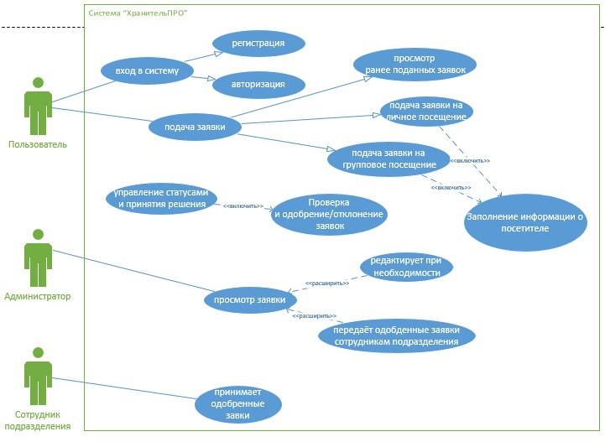

Рисунок 1 Диаграмма UML вариантов использования

Построение и обоснование концептуальной модели базы данных (БД)

Мной была спроектирована модель в нотации Crow’s Foot в программе MS Visio 2016

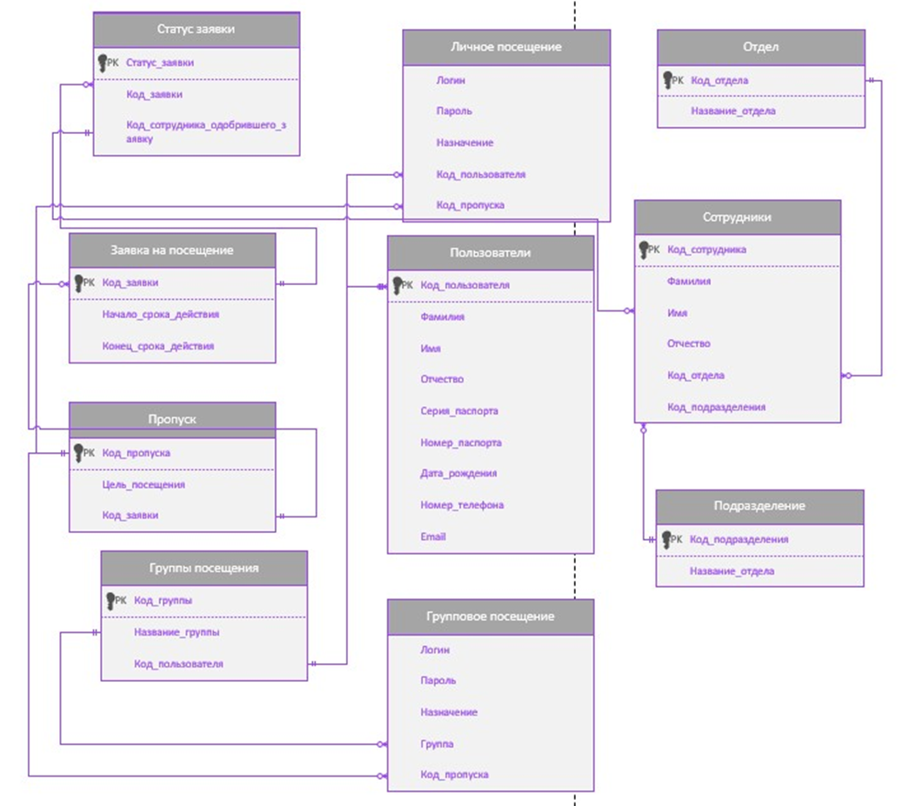

Рисунок ER-Диаграмма БД "ХранительПРО"

**3. Проектирование и нормализация БД в полном соответствии с поставленной задачей и применением CASE-средств**

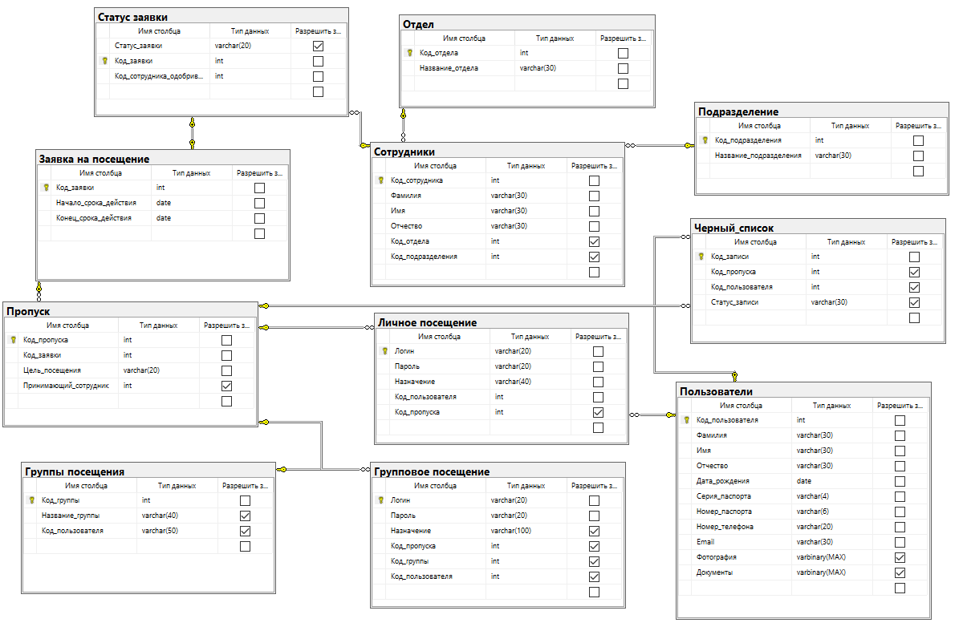

Рисунок Диаграмма БД "ХранительПРО"

4. **Выполнение построения БД в предложенной СУБД и заполнение всех таблиц с помощью соответствующих средств**

Для построения базы данных была использована программа Microsoft SQL Server Express 2020. 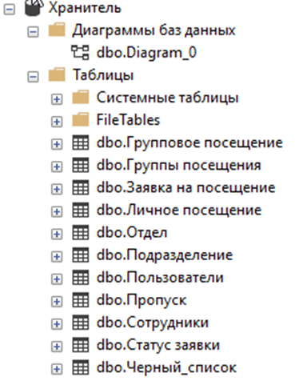

Рисунок Таблицы БД

Заполнение таблиц Базы Данных

1. Таблица «Групповое посещение»

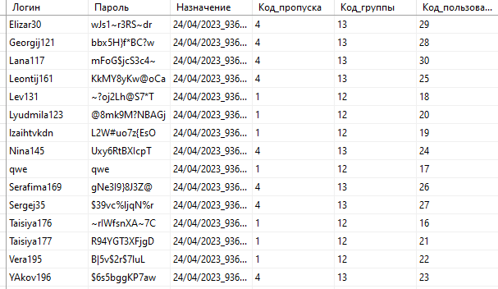

1. Таблица «Группы посещения»

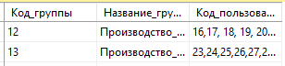

1. Таблица «Заявка на посещение»

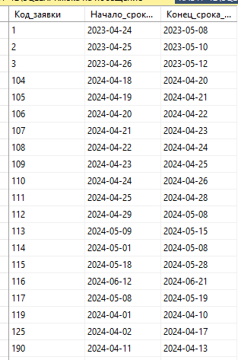

1. Таблица «Личное посещение»

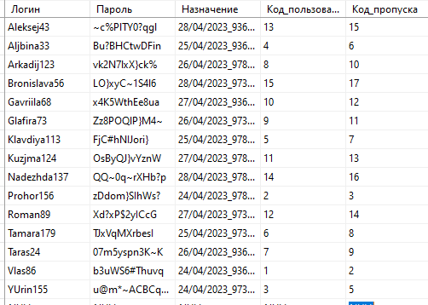

1. Таблица «Отдел»

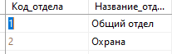

1. Таблица «Подразделение»

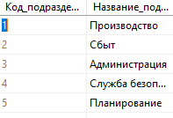

1. Таблица «Пользователи»

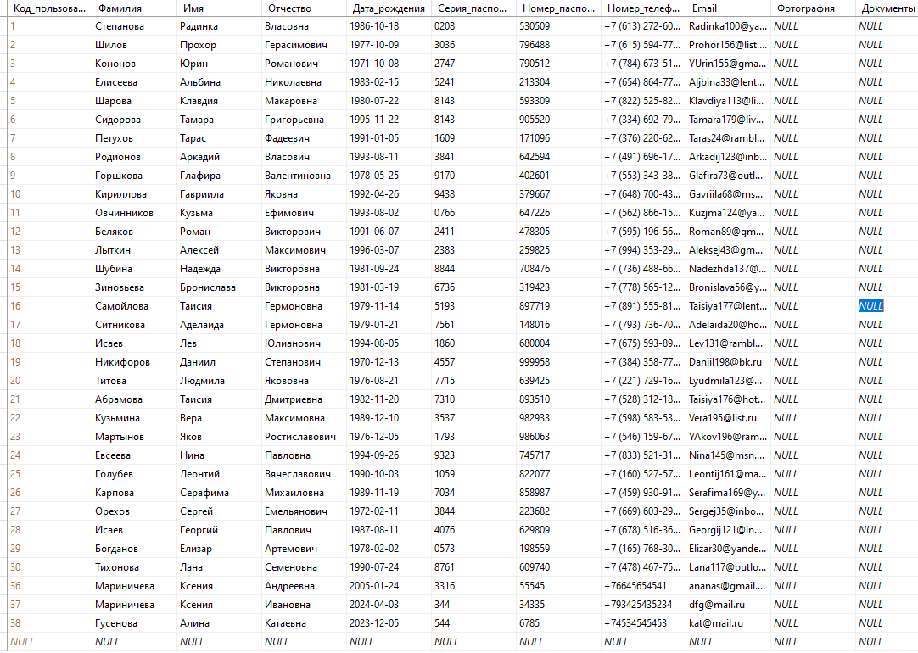

1. Таблица «Пропуск»

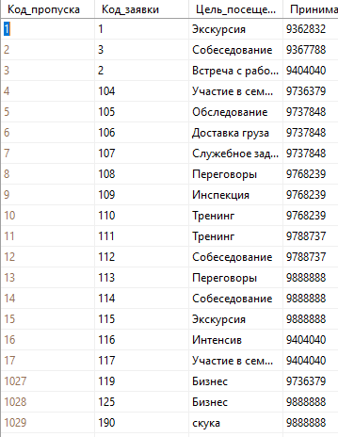

1. Таблица «Сотрудники»

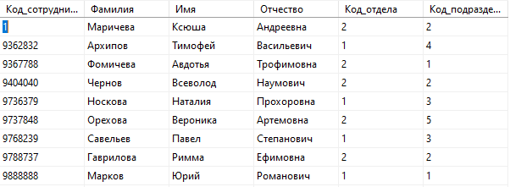

1. Таблица «Статус заявки»

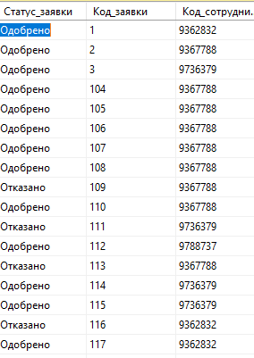

1. Таблица «Черный список»

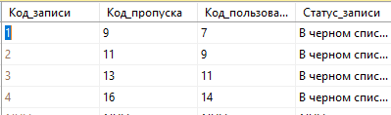

**5. Реализация уровней доступа для различных категорий пользователей**

Для сотрудников

|  |  |  |  |  |
| --- | --- | --- | --- | --- |
| Имя | Пароль | Роль | Назначение | Права |
| Марков Юрий романов | 9888888 | Сотрудник общего отдела | Управление заявками | Просмотр, фильтрация, редактирование данных из бд |
| Гаврилова Римма Ефимовна | 9788737 | Сотрудник общего отдела | Управление заявками | Просмотр, фильтрация, редактирование данных из бд |

Пользователь(Посетитель)

|  |  |  |  |  |  |
| --- | --- | --- | --- | --- | --- |
| Имя | Логин | Пароль | Роль | Назначение | Права |
| Шубина Надежда Викторовна | Nadezhda137 | QQ~0q~rXHb?p | Посетитель | Оформление заявок | Оформление заявки, просмотр заявки |
| Сидорова Тамара  Григорьевна | Tamara179 | TJxVqMXrbesI | Посетитель | Оформление заявок | Оформление заявки, просмотр заявки |

Для администратора

|  |  |  |  |  |
| --- | --- | --- | --- | --- |
| Имя | Пароль | Роль | Назначение | Права |
| АдминMIX | zV8%xJi | Администратор | Полный доступ на управление сервером | Полные права на все функции сервера |

**6. Создание запросов и отчетов в соответствии с заданием**

Запрос триггер для логина (из почты выводит логин)

CREATE TRIGGER trg_GenerateUniqueLogin

ON Пользователи

AFTER INSERT

AS

BEGIN

DECLARE @FirstName VARCHAR(30);

DECLARE @LastName VARCHAR(30);

DECLARE @BirthDate DATE;

DECLARE @NewLogin VARCHAR(50);

-- Получаем данные о вставленном пользователе

SELECT @FirstName = Фамилия, @LastName = Имя, @BirthDate = Дата_рождения

FROM inserted;

-- Генерируем уникальный логин

SET @NewLogin = dbo.GENERATE_UNIQUE_LOGIN(@FirstName, @LastName, @BirthDate);

-- Обновляем логин в новой записи

UPDATE Пользователи

SET Логин = @NewLogin

WHERE Код_пользователя IN (SELECT Код_пользователя FROM inserted);

END;

GO

Запрос, который выводит список лиц, находящихся на текущий момент на территории организации с группировкой по подразделения

SELECT Подразделение.Название_подразделения, COUNT([Заявка на посещение].Код_заявки) as "Количество заявок"

FROM Подразделение

LEFT JOIN [Заявка на посещение] ON Подразделение.Код_подразделения = [Заявка на посещение].Код_заявки

GROUP BY Подразделение.Название_подразделения;

**7. Создание и обоснование групп пользователей, принципов регистрации и системы паролей**

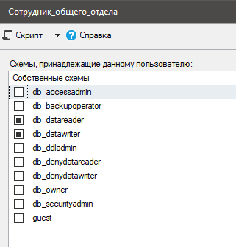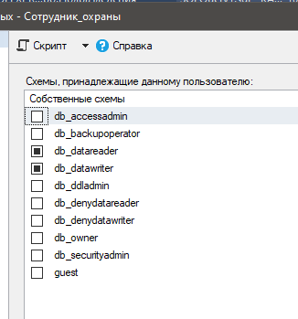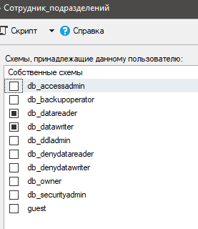

8**. Выполнение резервного копирования БД и восстановление состояния БД на заданную дату.**

Резервное копирование выполнено через консоль программы Microsoft SQL Server Management Studio. Модель резервного копирования простая полная

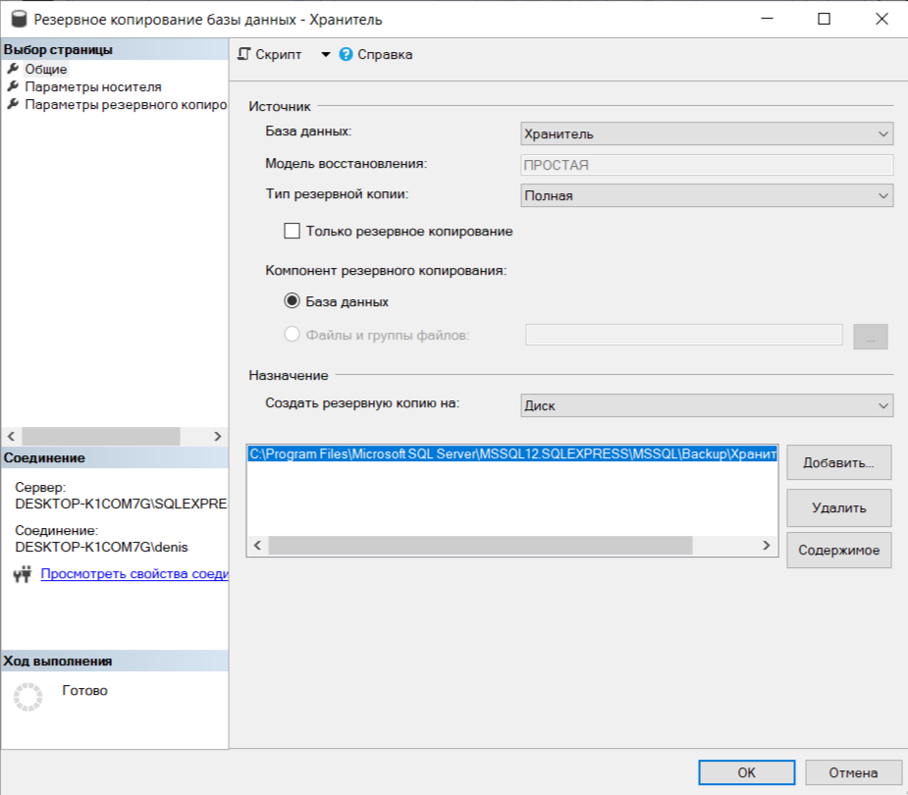

Рисунок Резервное Копирование

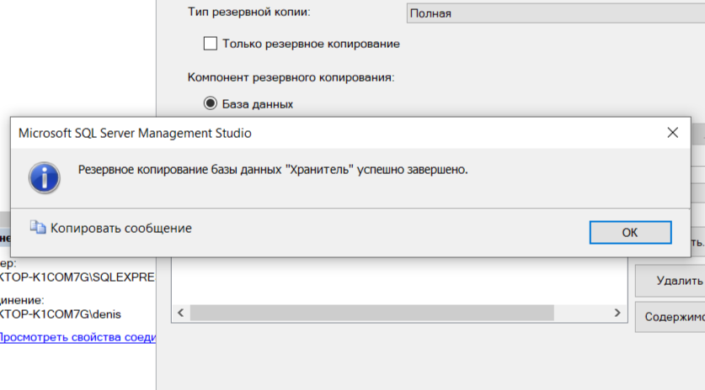

Рисунок Резервное Копирование

Восстановление базы данных по созданной ранее резервной копии также сделано через консоль программы Microsoft SQL Server Management Studio. Модель восстановления простая полная

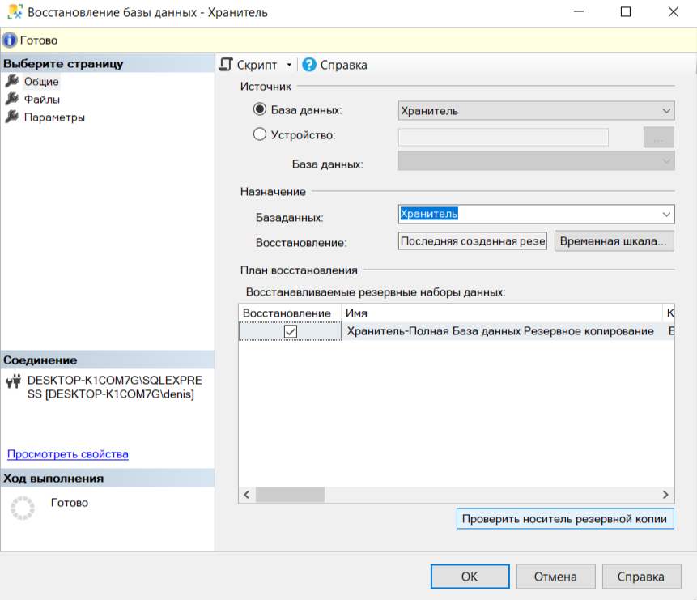

Рисунок Восстановление БД

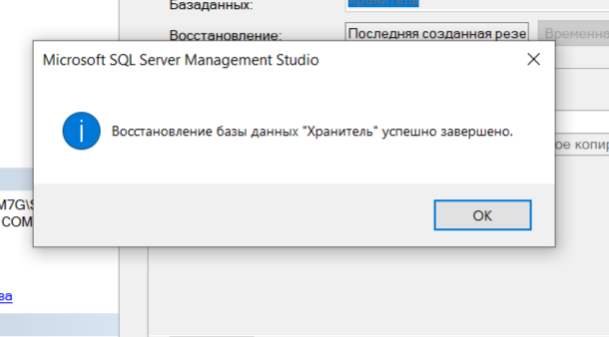

Рисунок Восстановление БД

9. Заключение.

В период с 15 по 19 апреля я проходила учебную практику по специальности 09.02.07 Информационные системы и программирование.

Практику я проходила в 17 кабинете, условия были хорошие, проблемы возникали.

Учебная практика выполнялась с целью получения умений и навыков

1. Приложения

Словарь данных

**СЛОВАРЬ ДАННЫХ**

**Таблица Пользователи**

|  |  |  |  |  |
| --- | --- | --- | --- | --- |
| Key | Field name | Data type | Required? | Notes |
| PK | Код_пользователя | Int | Y | Индификатор пользователя |
|  | Фамилия | varchar(30) | Y | Фамилия |
|  | Имя | varchar(30) | Y | Имя |
|  | Отчество | varchar(30) | Y | Отчество |
|  | Серия_паспорта | varchar(4) | Y | Серия паспорта |
|  | Номер_паспорта | varchar(6) | Y | Номер паспорта |
|  | Дата_рождения | Date | Y | Дата рождения |
|  | Номер_телефона | varchar(20) | Y | Номер телефона |
|  | Email | varchar(30) | Y | Электронная почта |

**Таблица Сотрудники**

|  |  |  |  |  |
| --- | --- | --- | --- | --- |
| Key | Field name | Data type | Required? | Notes |
| PK | Код_сотрудника | Int | Y | Код сотрудника |
|  | Фамилия | varchar(30) | Y | Фамилия |
|  | Имя | varchar(30) | Y | Имя |
|  | Отчество | varchar(30) | Y | Отчество |
| FK | Код_отдела | Int | Y | Код отдела |
| FK | Код_подразделения | Int | Y | Код подразделения |

**Таблица Отдел**

|  |  |  |  |  |
| --- | --- | --- | --- | --- |
| Key | Field name | Data type | Required? | Notes |
| PK | Код_отдела | Int | Y | Код отдела |
|  | Название_отдела | varchar(30) | Y | Название отдела |

**Таблица Подразделение**

|  |  |  |  |  |
| --- | --- | --- | --- | --- |
| Key | Field name | Data type | Required? | Notes |
| PK | Код_подразделения | Int | Y | Код подразделения |
|  | Название_подразделения | varchar(30) | Y | Название подразделения |

**Таблица Заявка на посещение**

|  |  |  |  |  |
| --- | --- | --- | --- | --- |
| Key | Field name | Data type | Required? | Notes |
| PK | Код_заявки | Int | Y | Код заявки |
|  | Начало_срока_действия | Date | Y | Начало срока действия заявки |
|  | Конец_срока_действия | Date | Y | Конец срока действия заявки |

**Таблица Статус заявки**

|  |  |  |  |  |
| --- | --- | --- | --- | --- |
| Key | Field name | Data type | Required? | Notes |
| PK | Статус_заявки | varchar(20) | Y | Статус заявки |
| FK | Код_заявки | Int | Y | Код заявки |
|  | Код_сотрудника_одобрившего_заявку | Int | Y | Код сотрудника |

**Пропуск**

|  |  |  |  |  |
| --- | --- | --- | --- | --- |
| Key | Field name | Data type | Required? | Notes |
| PK | Код_пропуска | Int | Y | Код пропуска |
| FK | Код_заявки | Int | Y | Код заявки |
|  | Цель_посещения | varchar(20) | Y | Цель посещения |

**Группы посещения**

|  |  |  |  |  |
| --- | --- | --- | --- | --- |
| Key | Field name | Data type | Required? | Notes |
| PK | Код_группы | Int | Y | Код группы |
| FK | Название_группы | varchar(40) | Y | Название группы |
| FK | Код_пользователя | Int | Y | Код пользователя |

**Таблица Личное посещение**

|  |  |  |  |  |
| --- | --- | --- | --- | --- |
| Key | Field name | Data type | Required? | Notes |
| PK | Логин | varchar(20) | Y | Логин |
|  | Пароль | varchar(20) | Y | Пароль |
|  | Назначение | varchar(40) | Y | Назначение |
| FK | Код_пользователя | Int | Y | Код пользователя |
| FK | Код_пропуска | Int | Y | Код пропуска |

**Таблица Групповое посещение**

|  |  |  |  |  |
| --- | --- | --- | --- | --- |
| Key | Field name | Data type | Required? | Notes |
| PK | Логин | varchar(20) | Y | Логин |
|  | Пароль | varchar(20) | Y | Пароль |
|  | Назначение | varchar(40) | Y | Назначение |
| FK | Группа | varchar(40) | Y | Группа |
| FK | Код_пропуска | Int | Y | Код пропуска |